МИНИСТЕРСТВО НАУКИ И ВЫСШЕГО ОБРАЗОВАНИЯ РОССИЙСКОЙ ФЕДЕРАЦИИ **Федеральное государственное автономное**

**образовательное учреждение высшего образования**

**«Национальный исследовательский Нижегородский государственный университет**

**им. Н.И. Лобачевского»**

Институт информационных технологий, математики и механики

|  |
| --- |
| УТВЕРЖДАЮ: |

|  |  |  |
| --- | --- | --- |
| Директор |  | В.П. Гергель |

.

Рабочая программа дисциплины

**Алгебра и геометрия**

Уровень высшего образования

|  |
| --- |
| **бакалавриат** |

Направление подготовки

**01.03.02 Прикладная математика и информатика**

Направленность образовательной программы

**Прикладная математика и информатика (общий профиль)**

Квалификация (степень)

**бакалавр**

Форма обучения

**очная**

Нижний Новгород

2018

**1. Место и цели дисциплины в структуре ОПОП.** Дисциплина (Б1.Б.03)«Алгебра и геометрия» относится к базовой части Б1 ОПОП, обязательна для освоения на 1 и 2 годах обучения в 1, 2, 3 семестрах.

**Целями освоения дисциплины** являются формирование у студентов общепрофессиональных (ОПК) и профессиональных (ПК) компетенций в соответствии с требованиями ФГОС по направлению подготовки 01.03.02. – Прикладная математика и информатика. Содержание дисциплины направлено на освоение фундаментальных понятий и результатов высшей алгебры, линейной алгебры, аналитической геометрии, многомерной геометрии, теории классических алгебраических систем, элементов теории чисел; формирование умений и навыков в решении задач из этих разделов алгебры и геометрии; развитие навыков в постановке и решении практических задач.

В результате освоения дисциплины студенты должны

**Знать**:

* основные определения и утверждения теории классических алгебраических систем (полугруппа, группа, кольцо, поле);
* основы теории чисел;
* основы теории многочленов;
* основы теории комплексных чисел;
* основные понятия и факты, относящиеся к линейным, евклидовым, унитарным пространствам, линейным преобразованиям, билинейным функциям и квадратичным формам;
* понятия и факты аналитической геометрии (системы координат, прямые, плоскости, кривые и поверхности второго порядка);
* основы теории групп, колец (идеалы, разбиение на смежные классы), конечных полей.

**Уметь:**

* применять определения полугруппы, группы, кольца, поля;
* решать элементарные задачи теории чисел (делимость, алгоритм Евклида, линейные сравнения, теория вычетов)
* решать задачи с многочленами (основные операции, алгоритм Евклида, отделение кратных множителей, отделение вещественных корней, нахождение интерполяционного многочлена);
* решать задачи с комплексными числами (арифметические операции, алгебраическая и тригонометрическая формы записи, формула Муавра, решение систем линейных уравнений); применять комплексные числа для нахождения сумм и произведений специального вида;
* решать задачи линейной алгебры (матричная алгебра, определение базы системы, общее решение систем линейных уравнений, сумма и пересечение подпространств, определители, задача на собственные числа и собственные вектора, приведение квадратичной формы к каноническому виду, приведение квадратичной формы к диагональному виду ортогональным преобразованием, нахождение жордановой формы и жорданова базиса линейного преобразования комплексного пространства);
* решать основные задачи на прямые и плоскости (параметрические и общие уравнения, пересечение прямых и плоскостей, нахождение расстояний и углов);
* приводить уравнение квадрики аффинным/изометрическим преобразованиями к соответствующему каноническому виду;
* решать основные задачи теории групп, колец и полей.

**Иметь** навыки в постановке и решении практических задач. Иметь представление об основных численных методах решения задач линейной алгебры.

**2. Планируемые результаты обучения по дисциплине,** соотнесенные с планируемыми результатами освоения образовательной программы (компетенциями выпускников)

|  |  |
| --- | --- |
| *Формируемые компетенции*(код компетенции, уровень освоения – при наличии в карте компетенции) | *Планируемые результаты обучения по дисциплине, характеризующие этапы формирования компетенций* |
| ОПК-1  способность использовать базовые знания естественных наук, математики и информатики, основные факты, концепции, принципы теорий, связанных с прикладной математикой и информатикой  (начальный этап) | *З1 (ОПК-1)* **знания:** знания основных понятий и результатов линейной алгебры, аналитической геометрии, высшей алгебры, элементов абстрактной алгебры  *У1 (ОПК-1)* **умения и навыки:** умения решать основные задачи линейной алгебры, аналитической геометрии, высшей алгебры, абстрактной алгебры  *В1 (ОПК-1)* **владение:** владение опытом использования аппарата алгебры и геометрии при решении практических задач |
| ПК-2  способность понимать, совершенствовать и применять современный математический аппарат  (начальный этап) | *З1(ПК-2)* **знания:** знание основных методов линейной алгебры, аналитической геометрии, высшей алгебры, элементов абстрактной алгебры  *У1 (ПК-2)* **умения и навыки:** умение использовать основные методы линейной алгебры, аналитической геометрии, высшей алгебры, элементов абстрактной алгебры при получении новых результатов и решении практических задач  *В1 (ПК-2)* **владение: владение опытом** использования основных методов линейной алгебры, аналитической геометрии, высшей алгебры, элементов абстрактной алгебрыдля получения новых результатов и при решении практических задач |

**3. Структура и содержание дисциплины** «Алгебра и геометрия»

Объем дисциплины составляет 17 зачетных единиц, всего 612 ч., из которых 296 ч. составляет контактная работа обучающегося с преподавателем (128 ч. занятий лекционного типа, 160 ч. занятий семинарского типа, 8 часов промежуточной аттестации), 316 ч. составляет самостоятельная работа обучающегося (в т.ч. 126 часов подготовки к экзаменам).

**Содержание дисциплины**

|  |  |  |  |  |  |  |  |  |  |
| --- | --- | --- | --- | --- | --- | --- | --- | --- | --- |
| *№*  *п/п* | *Наименование и краткое содержание разделов и тем дисциплины,*  *форма промежуточной аттестации по дисциплине* | *Семестр* | *Часов* | | | | | | |
| *Всего* | *В том числе* | | | | | |
| *Контактная работа (работа во взаимодействии с преподавателем), часы*  *из них* | | | | | *Самостоятельная работа обучающегося* |
| *Занятия лекционного типа* | *Занятия семинарского типа* | *Занятия лабораторного типа* |  | *Всего* |
| *Очная* | *Очная* | *Очная* | *Очная* |  | *Очная* |
| 1. | **Целые числа.** Делимость. НОД. Простые числа. Бесконечность множества простых чисел. Основная теорема арифметики. Сравнимость целых чисел по заданному модулю. Классы вычетов*. Арифметика вычетов*. | 1 | 21 | 6 | 7 |  |  | 13 | 8 |
| 2. | **Комплексные числа.**Алгебраическая и тригонометрическая форма записи комплексных чисел. Сопряженные числа. Неравенство треугольника. Формула Муавра, корни из единицы. Решение алгебраических уравнений 3-й и 4-й степеней**. | 1 | 19 | 4 | 7 |  |  | 11 | 8 |
| 3. | **Группы, кольца, поля*.**Понятие алгебраической операции. Полугруппа, группа. Симметрическая группа (группа подстановок), группа вычетов по заданному модулю. Кольцо. Поле. Примеры числовых колец и полей. Кольцо вычетов. Теорема: кольцо вычетов по модулю *n* является полем тогда и только тогда, когда *n* – простое. Понятие изоморфизма алгебраических систем. | 1 | 21 | 6 | 7 |  |  | 13 | 8 |
| 4. | **Кольцо многочленов над заданным кольцом (полем).** Делимость в кольце многочленов. НОД. Взаимно простые многочлены. Неприводимые многочлены над полем. Разложение многочлена на неприводимые. Производная многочлена. Выделение кратных множителей. Основная теорема алгебры над полем комплексных чисел (с доказательством**). Формулы Виета. Интерполяционный многочлен. Теорема Штурма**. Неприводимые многочлены над **Z**и **Q**. Признак Эйзенштейна неприводимости над **Z**. Алгоритм Шуберта–Кронекера разложения многочлена на неприводимые множители над **Z**\*\*. | 1 | 26 | 6 | 12 |  |  | 18 | 8 |
| 5. | **Кольцо матриц над заданным кольцом (полем).** Операции с матрицами.Системы линейных уравнений. Метод Гаусса их решения. Его трудоемкость. Матричная интерпретация метода Гаусса. LU-разложение**. Эквивалентные матрицы. Скелетное разложение**. Обратная матрица. | 1 | 18 | 4 | 6 |  |  | 10 | 8 |
| 6. | **Векторы на плоскости и в пространстве.** Операции с векторами. Коллинеарные и компланарные векторы. Базис на плоскости и в пространстве. Декартова прямоугольная и аффинная системы координат. Деление отрезка в заданном отношении. Центр тяжести системы материальных точек. Полярная, цилиндрическая и сферическая системы координат. | 1 | 17 | 2 | 6 |  |  | 8 | 9 |
| 7. | **Скалярное, векторное, смешанное произведения векторов.**Скалярное произведение геометрических векторов и его свойства. Выражение скалярного произведения в прямоугольной и произвольной аффинной системе координат. Векторное произведение. Его свойства, выражение через координаты. Смешанное произведение. Определители 2-го и 3-го порядка, их геометрический смысл. | 1 | 17 | 2 | 6 |  |  | 8 | 9 |
| 8. | **Линейное (векторное) пространство над полем.** Примеры: пространство геометрических векторов, пространство радиус-векторов, арифметическое пространство над полем *F*, пространство матриц над полем *F*, пространство многочленов. Простейшие следствия из аксиом. Линейная оболочка. Линейная зависимость. Эквивалентные системы векторов. Теорема о замене. Конечномерные и бесконечномерные линейные пространства. Размерность и базис линейного пространства. Координаты вектора в базисе. Изоморфизм линейных пространств. Понятие об аффинном пространстве. | 1 | 26 | 7 | 10 |  |  | 17 | 9 |
| 9. | **Теория систем линейных уравнений.** Теорема Кронекера–Капелли. Два способа задания линейного подпространства, фундаментальная система решений системы линейных уравнений. Множество решений системы линейных уравнений, два способа задания линейного многообразия. | 1 | 15 | 2 | 4 |  |  | 6 | 9 |
| 10. | **Прямые и плоскости.** Различные виды задания прямых и плоскостей, геометрический смысл коэффициентов. Взаимное расположение прямых и плоскостей. Задачи на нахождение расстояний и углов между прямыми и плоскостями. | 1 | 19 | 2 | 8 |  |  | 10 | 9 |
| 11. | **Определитель (детерминант) матрицы и его свойства.** Теорема Лапласа. Три точки зрения на определители. Правило Крамера. Обратная матрица. Решение матричных уравнений. Теорема об умножении определителей. Формула Бине–Коши**. | 1 | 16 | 3 | 3 |  |  | 6 | 10 |
| 12. | **Суммы подпространств**, базис и размерность суммы. Прямая сумма. | 1 | 17 | 2 | 2 |  |  | 4 | 13 |
| 13. | **Изменение координат вектора при замене базиса** и при аффинном преобразовании. | 1 | 17 | 2 | 2 |  |  | 4 | 13 |
|  | **В т.ч. текущий контроль** |  | 2 |  |  |  |  |  |  |
|  | **Промежуточная аттестация: экзамен, зачет** | | | | | | | | |
| 14. | **Линейные отображения** (операторы), действия с ними, их матрицы. Изменение матрицы линейного отображения при изменении базисов. Эквивалентные матрицы. Ядро, образ, ранг, дефект линейного отображения. | 2 | 43 | 6 | 6 |  |  | 12 | 31 |
| 15 | **Линейные преобразования** векторного пространства, подобие матриц. Инвариантные подпространства. Собственные векторы и числа. Характеристический многочлен линейного преобразования. Выражение его коэффициентов через элементы матрицы. Теорема о существовании собственного вектора над полем комплексных чисел и ее вещественный аналог.Теорема Гамильтона–Кэли. Минимальный аннулирующий многочлен преобразования (матрицы). Жорданова форма линейного преобразования (матрицы). Функции от линейных преобразований (от матриц)**. | 2 | 52 | 10 | 10 |  |  | 20 | 32 |
| 16. | **Билинейные и полуторалинейные функции** (формы) и их матрицы. Квадратичные функции. Изменение матрицы билинейной и полуторалинейной функции при изменении базиса. Конгруэнтные матрицы. Симметричныеиэрмитовыфункции. Теорема Лагранжа и Якоби о приведении симметричной и эрмитовой билинейной функции к каноническому виду. Разложение Холецкого**. Закон инерции. Критерий Сильвестра положительной определенности. | 2 | 62 | 16 | 16 |  |  | 32 | 30 |
| 17. | **Евклидовы и унитарные пространства.** Неравенство Коши–Буняковского–Шварца. Неравенство треугольника. Теорема Пифагора. Линейная независимость ортогональной системы ненулевых векторов. Запись скалярного произведениия через координаты в произвольном, ортогональном и ортонормированном базисах. Процесс ортогонализации Грама–Шмидта. QR-разложение матрицы**. Изоморфизм унитарных пространств.Нахождениепсевдорещения несовместных систем линейных уравнений (метод наименьших квадратов).Геометрический смысл определителя. Неравенство Адамара. | 2 | 56 | 16 | 16 |  |  | 32 | 24 |
|  | **В т.ч. текущий контроль** |  | 2 |  |  |  |  |  |  |
|  | **Промежуточная аттестация: экзамен, зачет** |  |  |  |  |  |  |  |  |
| 18. | **Линейные преобразования евклидовых и унитарных пространств.**Связь линейных преобразований и билинейных функций в унитарном пространстве. Сопряженное преобразование, свойства операции сопряжения. Нормальное преобразование унитарного пространства, существование у него базиса из собственных векторов. Комплексификация евклидова пространства. Теорема Шура. Теорема о нормальном преобразовании евклидова пространства. Унитарные и ортогональные преобразования. Сопряженные и симметричные преобразования. Неотрицательное самосопряженное преобразование, извлечение квадратного корня из него. Приведение квадратичной формы к главным осям и спектральное разложение симметрических матриц. Одновременное приведение пары квадратичных форм к каноническому виду**. Полярное и сингулярное разложения матриц**. | 3 | 33 | 8 | 8 |  |  | 16 | 17 |
| 19. | **Кривые и поверхности 2-го порядка.** Эллипс, гипербола, парабола. Цилиндрические и конические поверхности. Поверхности вращения. Поверхности 2-го порядка. Аффинная классификация кривых и поверхностей 2-го порядка. Взаимное расположение прямой и поверхности 2-го порядка. Центр, асимптотические направления, диаметральные плоскости. Ортогональная классификация кривых и поверхностей 2-го порядка. Инварианты и полуинварианты. | 3 | 33 | 8 | 8 |  |  | 16 | 17 |
| 20. | **Группы.**Теорема Кэли. Циклические группы и их подгруппы. Разбиение группы на смежные классы, теорема Лагранжа. Нормальный делитель. Фактор-группа. Гомоморфизм групп. Связь нормальных делителей с гомоморфизмами. | 3 | 33 | 8 | 8 |  |  | 16 | 17 |
| 21. | **Кольца.** Идеалы в кольцах и их связь с гомоморфизмами. | 3 | 28 | 6 | 6 |  |  | 12 | 16 |
| 22. | **Поля.**Характеристика поля. Конечные поля, число элементов в них. | 3 | 15 | 2 | 2 |  |  | 4 | 11 |
|  | **В т.ч. текущий контроль** |  | 2 |  |  |  |  |  |  |
|  | **Промежуточная аттестация: экзамен** | | | | | | | | |

**4. Образовательные технологии.**

Используются образовательные технологии в форме лекций, практических занятийи лабораторных работ, которые входят в состав учебной практики.

Лекционные занятия в основном проводятся в форме лекции-информации.Они ориентированы на изложение и объяснение студентам научной информации, подлежащей дальнейшему осмыслению (на самой лекции, на практических занятиях и в ходе самостоятельной работы) и запоминанию.

Практические занятия предполагают разбор решений задач и самостоятельном решении задач, предлагаемых преподавателем, под контролем преподавателя, а также проверке знаний теоретического материала и текущей проверки знаний, умений и навыков в рамках формируемых компетенций.

**Система электронного обучения**. Синхронный курс в электронном представлении на сайте <http://e-learning.unn.ru/>

 Электронное тестирование обучающихся на предмет усвоения изучаемого материала и проверка их самостоятельной работы осуществляется через сайт <http://e-learning.unn.ru/>.

**5. Учебно-методическое обеспечение самостоятельной работы обучающихся**

Для самоконтроля у студента имеется возможность удаленного тестирования по дистанционному лекционному курсу Золотых Н.Ю., Сидоров С.В. Алгебра и геометрия. Электронно-управляемый курс. 2017. [https://e-learning.unn.ru/](https://e-learning.unn.ru/enrol/index.php?id=827).

При выполнении самостоятельной работы студентам рекомендуется использовать конспекты лекций, а также рекомендуемую в п.7 литературу:

Основная литература: 1. Беклемишев Д. В. Курс аналитической геометрии и линейной алгебры. – М.: Физматлит, 2007. <https://e.lanbook.com/book/58162>; 2. Курош А.Г. Курс высшей алгебры. – СПб.: Лань, 2003.<https://e.lanbook.com/book/30198>;   
3. Беклемишева Л. А., Петрович А. Ю., Чубаров И. А. Сборник задач по аналитической геометрии и линейной алгебре. – М.: Физматлит, 2004. <https://e.lanbook.com/book/72575>.

Дополнительная литература: 1. [Ильин В. А., Позняк Э. Г.  Линейная алгебра. – М.: Физматлит, 2007.](http://www.lib.unn.ru/php/details.php?DocId=364247)<https://e.lanbook.com/book/2178>; 2. [Ильин В. А., Позняк Э. Г. Аналитическая геометрия. – М.: Физматлит, 2007.](http://www.lib.unn.ru/php/details.php?DocId=341821) <https://e.lanbook.com/book/2179>; 3. [Проскуряков И. В. Сборник задач по линейной алгебре. – СПб.; М.; Краснодар: Лань, 2010.](http://www.lib.unn.ru/php/details.php?DocId=438061)<https://e.lanbook.com/book/529>; 4. [Фаддеев Д. К., Соминский И. С. Задачи по высшей алгебре. – СПб.: Лань, 2008.](http://www.lib.unn.ru/php/details.php?DocId=444431)<https://e.lanbook.com/book/399>; 5. Икрамов Х. Д. Задачник по линейной алгебре. – СПб.: Лань, 2006. <https://e.lanbook.com/reader/book/165/>

**6. Фонд оценочных средств для промежуточной аттестации по дисциплине**

6.1. Перечень компетенций выпускников образовательной программы с указанием результатов обучения (знаний, умений, владений), характеризующих этапы их формирования, описание показателей и критериев оценивания компетенций на различных этапах их формирования

**Оценивание уровня сформированности компетенции ОПК-1**

Уровень сформированности компетенции ОПК-1 проверяется на занятиях различных видов: на *аудиторных практических занятиях*, при выполнении *контрольных работ*, входе *устного экзамена*. Уровню сформированности компетенции ОПК-1 дается экспертная оценка преподавателем. Оценка не исчисляется в баллах, а носит качественный характер. Уровень сформированности компетенции ОПК-1можно охарактеризовать терминами: «недостаточный», «низкий», «умеренный», «достаточный», «высокий.

|  |  |  |
| --- | --- | --- |
| *Показатели обучения, характеризующие ОПК-1 –*  способность использовать базовые знания естественных наук, математики и информатики, основные факты, концепции, принципы теорий, связанных с прикладной математикой и информатикой  (начальный этап) | *Показатели уровня формирования компетенции* | *Характеристика уровня формирования компетенции* |
| *З1 (ОПК-1)* **знания:**знания основных понятий и результатов линейной алгебры, аналитической геометрии, высшей алгебры, элементов абстрактной алгебры  *У1 (ОПК-1)* **умения и навыки:** умения решать основные задачи линейной алгебры, аналитической геометрии, высшей алгебры, абстрактной алгебры  *В1 (ОПК-1)* **владение:** владение опытом использования аппарата алгебры и геометрии при решении практических задач | Отсутствие знанийбазового материала, отсутствие способности решения стандартных задач, полное отсутствие навыков, предусмотренных компетенцией. | Недостаточный. |
| Наличие грубых ошибок в основном материале,наличие грубых ошибок при решении стандартных задач,отсутствие основных навыков, предусмотренных данной компетенцией | Низкий |
| Знаниеосновных понятий, фактов и методов, но со значительным количеством ошибок не грубого характера. Демонстрация умений на уровне У1 с рядом негрубых ошибок. Владение теоретическим материалом и стандартнымиметодами В1 с непринципиальными ошибками | Умеренный |
| Знаниеосновных понятий, фактов и методов предметной области с рядом погрешностей. Демонстрация умений У1 с незначительными погрешностями, владения материалом В1 с рядом небольшими погрешностей | Достаточный |
| Знание З1 по всем разделам без ошибок и погрешностей. Демонстрация умений У1. Владение материалом В1. | Высокий |

**Оценивание уровня сформированности компетенции ПК-2**

Уровень сформированности компетенции ПК-2 проверяется на занятиях различных видов: на *аудиторных практических занятиях*, при выполнении *контрольных работ*, входе *устного экзамена*. Уровню сформированности компетенции ПК-2 дается экспертная оценка преподавателем. Оценка не исчисляется в баллах, а носит качественный характер. Уровень сформированности компетенции ПК-2 можно охарактеризовать терминами: «недостаточный», «низкий», «умеренный», «достаточный», «высокий.

|  |  |  |
| --- | --- | --- |
| *Показатели обучения, характеризующие ПК-2 –* способность понимать, совершенствовать и применять современный математический аппарат  (начальный этап) | *Показатели уровня формирования компетенции* | *Характеристика уровня формирования компетенции* |
| *З1 (ПК-2)* **знания:**знание основных методов линейной алгебры, аналитической геометрии, высшей алгебры, элементов абстрактной алгебры  *У1 (ПК-2)* **умения и навыки:** умение использовать основные методы линейной алгебры, аналитической геометрии, высшей алгебры, элементов абстрактной алгебрыпри получении новых результатов и решении практических задач  *В1 (ПК-2)* **владение: владение опытом** использования основных методов линейной алгебры, аналитической геометрии, высшей алгебры, элементов абстрактной алгебрыдля получения новых результатов и при решении практических задач | Полное отсутствие умения | Недостаточный. |
| Наличие грубых ошибок при разработке и анализе концептуальных и теоретических моделей машинного обучения | Низкий |
| Наличие некоторых принципиальных ошибокпри разработке и анализе концептуальных и теоретических моделей машинного обучения | Умеренный |
| Наличие ряда погрешностейпри разработке и анализе концептуальных и теоретических моделей машинного обучения | Достаточный |
| Демонстрация уменийУ1 без ошибок и погрешностей. | Высокий |

* 1. Описание шкал оценивания

Ниже в форме таблицы приведена шкала оценивания при промежуточной аттестации в форме зачета.

Зачеты 1, 2 семестрах

|  |  |
| --- | --- |
| Зачтено | Выполнены задания контрольных работ за семестр |
| Незачтено | Не выполнены задания контрольных работ за семестр |

Экзаменыв 1, 2, 3 семестрах

Ниже в форме таблицы приведена шкала оценивания при промежуточной аттестации в форме устного экзамена.

|  |  |
| --- | --- |
| Превосходно | свободное владение основным и дополнительным материалом с незначительными ошибками и погрешностями |
| Отлично | свободное владение основным материалом без ошибок и погрешностей |
| Очень хорошо | достаточное владение основным материалом с незначительными погрешностями |
| Хорошо | владение основным материалом с рядом заметных погрешностей |
| Удовлетворительно | владение минимальным материалом, необходимым по данному предмету, с рядом ошибок |
| Неудовлетворительно | владение материалом недостаточно, необходима дополнительная подготовка |
| Плохо | отсутствие владения материалом |

Оценки «превосходно», «отлично», «очень хорошо», «хорошо», «удовлетворительно» считаются положительными.

6.3. Критерии и процедуры оценивания результатов обучения по дисциплине, характеризующих этапы формирования компетенций

Для оценивания результатов обучения в виде знаний используются следующие процедуры и технологии:

- тестирование;

- собеседование.

Для оценивания результатов обучения в виде умений и владений используются следующие процедуры и технологии:

– контрольные работы, направленные на решение задач;

- тестирование;

- собеседование.

Оценивание уровня владения компетенциями (в части «знать») выполняется по результатам собеседования на экзамене по экзаменационным билетам.

**Критерий оценивания результатов тестирования**

|  |  |
| --- | --- |
| **Баллы, %** | **Оценкасформированности компетенций** |
| 99-100 | Превосходно |
| 91-98 | Отлично |
| 86-90 | Очень хорошо |
| 71-85 | Хорошо |
| 51-70 | Удовлетворительно |
| 31-50 | Неудовлетворительно |
| 0-30 | Плохо |

**Критерии оценок выполнения контрольных работ**

(каждая задача оценивается в 2 балла)

|  |  |
| --- | --- |
| Решена полностью | 2 |
| Решена основная часть задачи, или задача решена с недочетами | 1,5 |
| Решена задача наполовину | 1 |
| Сделан первый этап в решении задачи | 0,5 |
| Нет решения | 0 |

**Суммарная оценка выполнения контрольной работы из 5 задач**

|  |  |
| --- | --- |
| **Количество баллов** | **Оценка** |
| 10 | Отлично |
| 9,5 | Очень хорошо |
| 9 | Хорошо |
| 8,5 | Удовлетворительно |
| 5 | Неудовлетворительно |
| 0-2 | Плохо |

6.4. Типовые контрольные задания или иные материалы, необходимые для оценки результатов обучения, характеризующих этапы формирования компетенций и (или) для итогового контроля сформированности компетенции.

**Примеры тестов для проверки компетенций ПК-2**

**(1 семестр)**

1. Являются ли следующие векторы линейно независимыми **a(**1,1,1**),b(**1.1,2**),c(**1,2,3**)** (Ответ: да)
2. Являются ли следующие векторы линейно независимыми **a(**2,1,-3**),b(3**.2,-5**),c(**1,-1,1**)** (Ответ: да)
3. Даны три вектора ***а*** (6, 5), ***b*** (3, 4) и ***c*** (5, 7). Подобрать числа α и β так, чтобы векторы α***a*** , β***b*** и ***c*** образовали замкнутую ломаную линию, если начало каждого последующего вектора совместить с концом предыдущего. (Ответ: α=1/9, β=-17/9)

**Примеры тестов для проверки компетенций ОПК-1**

**(1 семестр)**

1. Сколько инверсий содержит перестановка (3, 5, 2, 6, 1, 4)?

1) 6

2) 7

3) 8 (+)

2. Расстояние от точки до плоскости (система

координат прямоугольная) равно:

1)

2) (+)

3)

3. С каким знаком входит в полное разложение определителя 5-го порядка член

1) Со знаком «+»

2) Со знаком «−» (+)

3) Не входит

**Контрольная работа №1 1-го семестра для оценки сформированности компетенции ПК-2**

**Вариант № 1**

1.Вычислить 

2.Представить в тригонометрической форме и изобразить на плоскости число 

3. Решить уравнение 

4. Решить систему уравнений в комплексных числах.

5. Вычислить 

**Контрольная работа №2 1-го семестра для оценки сформированности компетенции ПК-2**

**Вариант № 1**

1**.**Разложить многочлен по степеням 

2. Найти наибольший общий делитель и коэффициенты Безу для многочленов и 

3**.**Найти интерполяционный многочлен в форме Лагранжа по таблице интерполяции

|  |  |  |  |  |
| --- | --- | --- | --- | --- |
| X | 0 | 1 | 2 | 3 |
| Y | -1 | -1 | 1 | 11 |

4. Найти все рациональные корни многочлена  и определить их кратности.

5. Многочлен разложить на неприводимые множители над полями Q, Rи C.

**Контрольная работа №3 1-го семестра для оценки сформированности компетенции ПК-2**

**Вариант № 1**

1. Вычислить произведение матриц 

2. Найти общее решение системы линейных уравнений 

3. Вычислить определитель 

4. Найти обратную для матрицы 

**Контрольная работа №4 1-го семестра для оценки сформированности компетенции ПК-2**

**ВАРИАНТ 1**

1.Имеются ли среди векторов **а** = (2, –3, 8), **b**= (4, 0, –1), **с** = (–0,2; 0,3; –0,8)

перпендикулярные? Параллельные?

2. При каких*а*прямые*ax* – 4*y* = 6 и *x* – *ay* = 3 имеют только одну общую точку?

3. Найти ортогональную проекцию точки (5, 2, –3) на плоскость 3*x* – 4*y* + *z* = 30

**Контрольная работа №5 1-го семестра для оценки сформированности компетенции ПК-2**

**ВАРИАНТ 1**

1. В ортонормированном базисе даны вектора: ***a*** (–1, -2), ***b*** (-2, -3) и ***c*** (2, 1). Вычислить

***b2*** (***a ,c***) – ***c2*** (***a ,b***).

2. Найти вектор длины 4, ортогональный векторам (–1, 2, 1) и (2, 3, 4).

3. Найти площадь треугольника с вершинами (2, –1, 0), (1, 2, –1), (–2, 3,4).

**Контрольная работа №6 1-го семестра для оценки сформированности компетенции ПК-2**

**Вариант № 1**

1. Проверить на линейную зависимость систему векторов



2. Найти базисы суммы и пересечения линейных оболочек и , где



1. При каких значениях параметра вектор  принадлежит линейной оболочке векторов 

**Контрольная работа №1 2-го семестра для оценки сформированности компетенции ПК-2**

**Вариант № 1**

1. В пространстве задано линейное преобразованиеНайти матрицу этого преобразования в стандартном базисе и базисе 

2. Линейное преобразование задано своей матрицей 

Найти все собственные числа. Для каждого из них указать его алгебраическую и геометрическую кратности.

Выяснить, диагонализируемо ли преобразование

а) в вещественном пространстве; б) в комплексном пространстве.

Если да, то записать матрицу перехода к базису из собственных векторов

и матрицу преобразования в этом базисе.

**Контрольная работа №2 2-го семестра для оценки сформированности компетенции ПК-2**

**Вариант № 1**

1. Применяя процесс ортогонализации Грама-Шмидта, найти ортогональный базис в линейной оболочке системы векторов 

2. Найти проекцию и перпендикуляр вектора  на линейную оболочку векторов 

3. Найти псевдорешения системы 

**Контрольная работа №1 3-го семестра для оценки сформированности компетенции ПК-2**

**Вариант № 1**

1. Квадратичную форму привести к каноническому виду матричным методом, методом Лагранжа выделения полных квадратов и с помощью теоремы Якоби.

2. Квадратичную форму  привести к главным осям.

**Контрольная работа №2 3-го семестра для оценки сформированности компетенции ПК-2**

**Вариант № 1**

1. Аффинным преобразованием привести уравнение поверхности к каноническому виду: .

2. Найти каноническую систему координат и построить кривую второго порядка 4– 12+ 9– 2+ 3– 2 = 0.

**Вопросы к экзамену для оценки сформированности компетенции ОПК-1**

**1 семестра**

1. Целые числа. Делимость. НОД. Алгоритм Евклида. Линейное разложение НОД.
2. Простые числа. Бесконечность множества простых чисел. Основная теорема арифметики.
3. Сравнимость целых чисел по заданному модулю. Классы вычетов (сравнений). Арифметика вычетов.
4. Комплексные числа. Тригонометрическая форма комплексного числа. Сопряженные числа. Неравенство треугольника. Формула Муавра, корни из единицы.
5. Группы, кольца, поля. Понятие алгебраической операции. Полугруппа, группа. Симметрическая группа (группа подстановок), группа вычетов по заданному модулю.
6. Кольцо. Поле. Примеры числовых колец и полей. Кольцо вычетов. Теорема: кольцо вычетов по модулю *n* является полем тогда и только тогда, когда *n* – простое. Понятие изоморфизма алгебраических систем.
7. Кольцо многочленов над заданным кольцом (полем). Делимость в кольце многочленов. НОД. Взаимно простые многочлены.
8. Неприводимые многочлены над полем. Разложение многочлена на неприводимые. Производная многочлена. Выделение кратных множителей.
9. Основная теорема алгебры над полем комплексных чисел. Формулы Виета.
10. Интерполяционный многочлен.
11. Теорема Штурма.
12. Неприводимые многочлены над кольцом целых и полем рациональных чисел. Признак Эйзенштейна неприводимости. Алгоритм Шуберта–Кронекера разложения многочлена на неприводимые множители.
13. Кольцо матриц над заданным кольцом (полем).
14. Системы линейных уравнений. Метод Гаусса их решения, его трудоемкость, оценка числа операций. Матричная интерпретация метода Гаусса. LU-разложение. Эквивалентные матрицы.
15. Обратная матрица.
16. Векторы на плоскости и в пространстве. Операции с векторами. Коллинеарные и компланарные векторы. Базис на плоскости и в пространстве. Декартова прямоугольная и аффинная системы координат.
17. Деление отрезка в заданном отношении.
18. Полярная, цилиндрическая и сферическая системы координат.
19. Скалярное произведение геометрических векторов и его свойства. Выражение скалярного произведения в прямоугольной и произвольной аффинной системе координат.
20. Векторное произведение. Его свойства, выражение через координаты.
21. Смешанное произведение.
22. Определители 2-го и 3-го порядка, их геометрический смысл.
23. Линейное (векторное) пространство над полем. Примеры: пространство геометрических векторов, пространство радиус-векторов, арифметическое пространство над полем F, пространство матриц над полем F, пространство многочленов. Простейшие следствия из аксиом.
24. Линейная оболочка. Линейная зависимость. Эквивалентные системы векторов. Теорема о замене.
25. Конечномерные и бесконечномерные линейные пространства. Размерность и базис линейного пространства.
26. Координаты вектора в базисе. Изоморфизм линейных пространств.
27. Теория систем линейных уравнений. Теорема Кронекера–Капелли. Множество решений системы линейных уравнений, два способа задания линейного многообразия.
28. Два способа задания линейного подпространства, фундаментальная система решений системы линейных уравнений.
29. Различные виды задания прямых и плоскостей, геометрический смысл коэффициентов.
30. Взаимное расположение прямых и плоскостей.
31. Нахождение расстояний и углов между прямыми и плоскостями.
32. Определитель (детерминант) матрицы и его свойства.
33. Теорема Лапласа. Три точки зрения на определители.
34. Правило Крамера. Обратная матрица. Решение матричных уравнений.
35. Формула Бине–Коши.
36. Суммы подпространств, базис и размерность суммы. Прямая сумма.
37. Изменение координат вектора при замене базиса и при аффинном преобразовании.

**Вопросы к экзамену для оценки сформированности компетенции ОПК-1**

**2-го семестра**

1. Линейные отображения (операторы), действия с ними, их матрицы.
2. Изменение матрицы линейного отображения при изменении базисов. Эквивалентные матрицы.
3. Ядро, образ, ранг, дефект линейного отображения.
4. Линейные преобразования векторного пространства, подобие матриц. Инвариантные подпространства. Собственные векторы и числа.
5. Характеристический многочлен линейного преобразования. Выражение его коэффициентов через элементы матрицы.
6. Теорема о существовании собственного вектора над полем комплексных чисел и ее вещественный аналог. Теорема Гамильтона–Кэли.
7. Минимальный аннулирующий многочлен преобразования (матрицы).
8. Жорданова форма линейного преобразования (матрицы).
9. Функции от линейных преобразований (от матриц).
10. Билинейные (полуторалинейные) и квадратичные функции (формы) и их матрицы. Изменение матрицы квадратичной (полуторалинейной) функции при изменении базиса.
11. Теорема Лагранжа и Якоби о приведении симметричной (эрмитовой) билинейной формы к каноническому виду. Разложение Холецкого.
12. Закон инерции.
13. Критерий Сильвестра положительной определенности, связь со скалярным произведением.
14. Евклидово (унитарное) пространство. Неравенство Коши–Буняковского–Шварца.
15. Неравенство треугольника.
16. Теорема Пифагора. Линейная независимость ортогональной системы ненулевых векторов.
17. Запись скалярного произведениия через координаты в произвольном, ортогональном и ортонормированном базисах.
18. Процесс ортогонализации Грама–Шмидта. QR-разложение матрицы.
19. Изоморфизм унитарных пространств.
20. Нахождение псевдорещения несовместных систем линейных уравнений (метод наименьших квадратов).
21. Геометрический смысл определителя. Неравенство Адамара.

**Вопросы к экзамену для оценки сформированности компетенции ОПК-1**

**3-го семестра**

1. Линейные преобразования евклидовых и унитарных пространств. Связь линейных преобразований и билинейных функций в унитарном пространстве. Сопряженное преобразование, свойства операции сопряжения.
2. Нормальное преобразование унитарного пространства, существование у него базиса из собственных векторов.
3. Комплексификация евклидова пространства. Теорема о нормальном преобразовании евклидова пространства.
4. Унитарные и ортогональные преобразования.
5. Сопряженные и симметричные преобразования.
6. Неотрицательное самосопряженное преобразование, извлечение квадратного корня из него.
7. Приведение квадратичной формы к главным осям.
8. Одновременное приведение пары квадратичных форм к каноническому виду.
9. Полярное и сингулярное разложения матриц.
10. Кривые и поверхности 2-го порядка. Аффинная классификация кривых и поверхностей 2-го порядка.
11. Цилиндрические и конические поверхности. Поверхности вращения. Центр, асимптотические направления, диаметральные плоскости.
12. Взаимное расположение прямой и поверхности 2-го порядка.
13. Ортогональная классификация кривых и поверхностей 2-го порядка. Инварианты и полуинварианты.
14. Группы. Теорема Кэли.
15. Циклические группы и их подгруппы.
16. Разбиение группы на смежные классы, теорема Лагранжа.
17. Нормальный делитель. Фактор-группа. Гомоморфизм групп.
18. Связь нормальных делителей с гомоморфизмами.
19. Кольца. Идеалы в кольцах и их связь с гомоморфизмами.
20. Поля. Характеристика поля. Конечные поля, число элементов в них.

**Пример экзаменационного билета**

Институт ИТММ Нижегородского государственного университета им Н.И. Лобачевского

Кафедра алгебры геометрии и дискретной математики Дисциплина Алгебра и геометрия

ЭКЗАМЕНАЦИОННЫЙ БИЛЕТ № 1

1. Целые числа. Делимость. НОД. Алгоритм Евклида. Линейное разложение НОД.
2. Задача.

Зав. кафедрой_____________________

Экзаменатор______________________

**Образцы экзаменационных задач 1 семестра для оценки сформированности компетенции ПК-2**

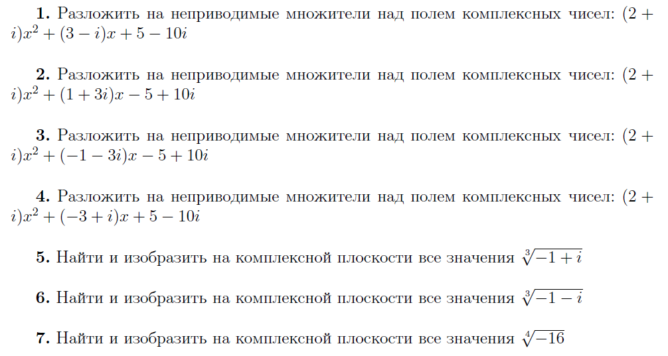

**Образцы экзаменационных задач 2 семестра для оценки сформированности компетенции ПК-2**

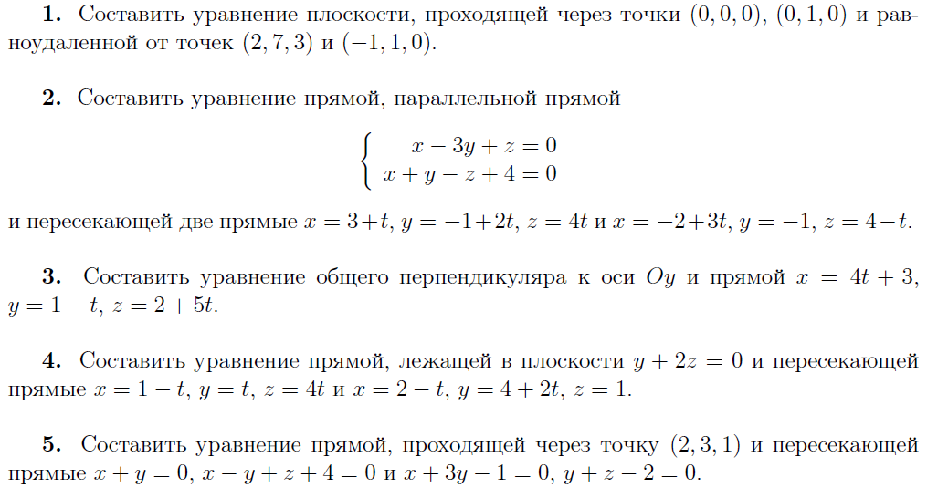

**Образцы экзаменационных задач 3 семестра для оценки сформированности компетенции ПК-2**

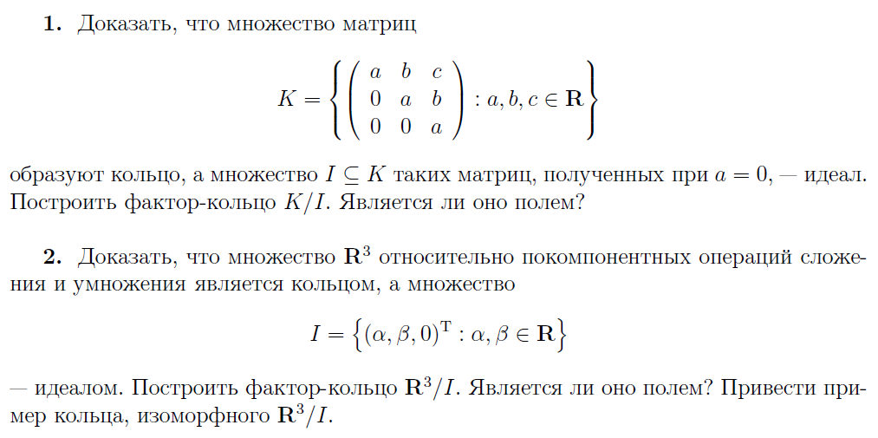

* 1. **Методические материалы, определяющие процедуры оценивания.**

Положение о проведении текущего контроля успеваемости и промежуточной аттестации обучающихся в ННГУ от 13.02.2014.

<http://www.unn.ru/pages/general/norm-acts/attest_stud%202014.pdf>

Положение о фонде оценочных средств, утвержденное приказом ректора ННГУ от 10.06.2015 №247-ОД.

**7. Учебно-методическое и информационное обеспечение дисциплины**

а) Основная литература:

1. Беклемишев Д. В. Курс аналитической геометрии и линейной алгебры. – М.: Физматлит, 2007. <https://e.lanbook.com/book/48199#authors>
2. Курош, А.Г. Курс высшей алгебры [Электронный ресурс]: учеб. — Электрон. дан. — Санкт-Петербург: Лань, 2013. — 432 с. — Режим доступа: <https://e.lanbook.com/book/30198>
3. Сборник задач по аналитической геометрии и линейной алгебре [Электронный ресурс]: учеб. пособие / Л.А. Беклемишева [и др.]. — Электрон. дан. — Санкт-Петербург: Лань, 2017. — 496 с. — Режим доступа: <https://e.lanbook.com/book/97281>
4. Золотых Н.Ю., Сидоров С.В. Алгебра и геометрия. Электронно-управляемый курс. 2017. [https://e-learning.unn.ru/](https://e-learning.unn.ru/enrol/index.php?id=827)

б) Дополнительная литература

1. [Ильин В. А., Позняк Э. Г.  Линейная алгебра. – М.: Физматлит, 2007.](http://www.lib.unn.ru/php/details.php?DocId=364247)<https://e.lanbook.com/book/2178>
2. [Ильин В. А., Позняк Э. Г. Аналитическая геометрия. – М.: Физматлит, 2007.](http://www.lib.unn.ru/php/details.php?DocId=341821) <https://e.lanbook.com/book/2179>
3. [Проскуряков И. В. Сборник задач по линейной алгебре. – СПб.; М.; Краснодар: Лань, 2010.](http://www.lib.unn.ru/php/details.php?DocId=438061)<https://e.lanbook.com/book/529>
4. [Фаддеев Д. К., Соминский И. С. Задачи по высшей алгебре. – СПб.: Лань, 2008.](http://www.lib.unn.ru/php/details.php?DocId=444431) <https://e.lanbook.com/book/399>
5. Икрамов Х. Д. Задачник по линейной алгебре. – СПб.: Лань, 2006. <https://e.lanbook.com/book/165#authors>

в) программное обеспечение и Интернет-ресурсы

<http://www.unn.ru/books/resources.html>

<http://e-learning.unn.ru/>

**8. Материально-техническое обеспечение дисциплины**

Имеются в наличии учебные аудитории для проведения занятий лекционного типа, занятий семинарского типа, промежуточной аттестации, а также помещения для самостоятельной работы, оснащенные компьютерной техникой с возможностью подключения к сети «Интернет» и обеспечением доступа в электронную информационно-образовательную среду ННГУ. Наличие рекомендованной литературы.

Программа составлена в соответствии с требованиями ФГОС ВО по направлению подготовки 01.03.02 «Прикладная математика»

Автор д.ф.-м.н., доц. _______________________ Золотых Н.Ю.

Рецензент (ы) _______________________

Зав кафедрой АГиДМ, д.ф.м.н., проф. _______________________ Кузнецов М.И.

Программа одобрена на заседании методической комиссии Института информационных технологий, математики и механики ННГУ им. Н.И. Лобачевского